A gyógypedagógia története
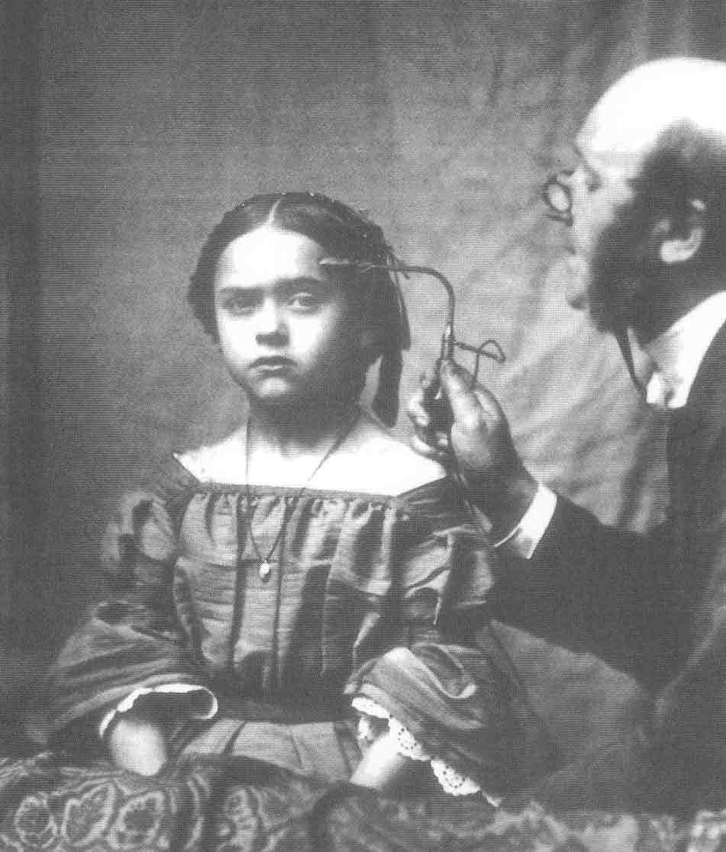
1. A gyógypedagógia-történet tárgya, kutatási módszerei, határtudományai. A gyermekkortörténet és a gyógypedagógia-történet integrációjának lehetőségei.
2. Fogyatékosságkép és gyógyító nevelés az ókori és középkori kultúrákban.
3. A kereszténység gyermekképe, pedagógiája, fogyatékosság-képe. A fogyatékosokkal kapcsolatos attitűd és bánásmód alakulása.
4. A reneszánsz és a humanizmus gyermekképe, felfogásmódok a fogyatékosokról. A reformáció képviselőinek gondolatai a fogyatékkal élőkről. A gyógyító pedagógiai eljárások fejlődése.
5. A felvilágosodás képe a gyermekről, a fogyatékkal élőkről. Új filozófiai és pedagógiai áramlatok, irányzatok, nevelési koncepciók, orvosi felfedezések.
6. A 18-19. század pedagógiai-gyógypedagógiai irányzatai. Filantropizmus, pietizmus, neohumanizmus. A klasszikus német filozófia hatása a pedagógiára. A fogyatékos gyermekről alkotott kép változásai.
7. A fogyatékosok intézményes nevelésének kialakulása, első intézmények és alapítók. Módszertani iskolák és irányzatok. A gyógyító pedagógiai kiemelkedő művelőinek munkássága.
8. Paradigmák a gyógypedagógia újkori történetének értelmezéséhez: 1. A tökéletes ember paradigmája (18-19. század közepe). 2. A fogyatékosok elkülönítésének paradigmája (19. század középétől az 1960-as évekig). 3. A fejlesztés paradigmája (a 20. század utolsó harmada). Az inklúzió paradigmája (ezredforduló, jelenkor).
9. A magyar gyógypedagógia története a 19. században. Intézmények, elméletalkotók.
10. Magyar gyógypedagógia a huszadik század első felében. Intézmények, elméletalkotók.
11. Magyar gyógypedagógia 1945 után. Intézmények, elméletalkotók.
12. Radikális paradigmaváltás a magyar gyógypedagógiában: integráció, inklúzió.
Irodalom:

Gordosné Szabó Anna: Gyógypedagógia-történet I-II. kötet. Nemzeti Tankönyvkiadó, Budapest, 1997.
Pukánszky Béla: A gyermekkor története. Műszaki Könyvkiadó, Budapest, 2002.
Követelmény: Tanulmány készítése egy előre egyeztetett témából, minimum 15 000 karakter terjedelemben.
Értékelés: Írásbeli vizsga.
Források az interneten: http://www.staff.u-szeged.hu/~comenius/eloadasok/
Szeged, 2010. február 1.
Pukánszky Béla

